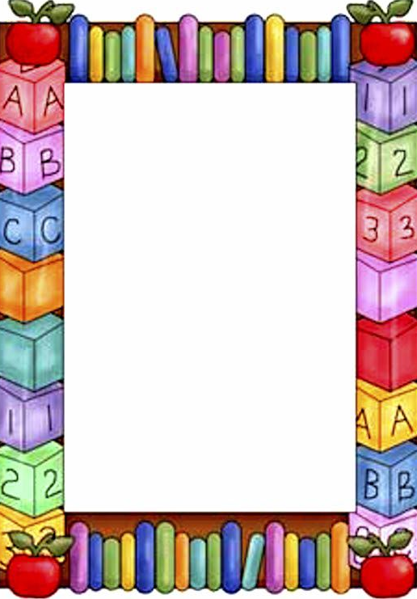
«Игра как средство развития
звуковой культуры речи»
«Именно на игре словом ребёнок учится тонкостям родного языка, усваивает музыку его и то, что филологи называют «духом языка».
М.Горький
Формирование у детей старшего дошкольного возраста грамматически правильной, лексически богатой и фонетически чёткой речи – одна из важнейших задач в системе обучения ребёнка развитию речи в МДОУ, в семье. Хорошо подготовить ребёнка к обучению в школе, создать основу для обучения грамоте можно только в процессе работы по развитию речевого слуха, фонематического восприятия. Теория и практика воспитательной работы, убедительно доказывают, что развитие фонематических процессов положительно влияют на становление всей речевой системы в целом. Восприятие речи, овладение её звуковой стороной полностью зависит от сформированности и развития слуха. Правильное воспроизведение речи обеспечивается, прежде всего, за счёт развития физического слуха, а также слухового внимания. Физический слух- это способность слышать окружающие звуки. Речевой слух- это способность ребёнка точно воспринимать и правильно воспроизводить все стороны звучащей речи. Фонематический слух - способность воспринимать звуки речи, фонемы, благодаря которым осуществляется различение слов, близких по звучанию. Без достаточной сформированности основ фонематического восприятия невозможно становление его высшей ступени - звукового анализа, операции мыслительного расчленения на составные элементы (фонемы) различных звукокомплексов: сочетание звуков, слогов, слов. Обращение к теме дидактических игр как к средству формирования звукобуквенного анализа и синтеза старших дошкольников, вызвано практической необходимостью: трудностью в овладении звукобуквенным анализом и синтезом, недоразвитие фонематического и речевого слуха у детей старшего дошкольного возраста.
Анализ реальной ситуации, сложившейся в настоящее время в системе воспитания и обучения детей дошкольного возраста, показал, что количество детей, имеющих отклонения в речевом развитии, неуклонно растёт. Эти дети составляют основную группу риска по школьной неуспеваемости, особенно при овладении письмом и чтением. Основная причина - недостаточное развитие процессов звукобуквенного анализа и синтеза. Известно, что звукобуквенный анализ на чётких, устойчивых и достаточно дифференцированных представлениях о звуковом составе слова. Процесс овладения звуковым составом слова, в свою очередь, тесно связан с формированием слухо-речедвигательного взаимодействия, который выражается в правильной артикуляции звуков и их тонкой дифференциации на слух.
Предпосылки для успешного обучения письму и чтению формируются в дошкольном возрасте. Установлено, что возраст пятого года жизни является оптимальным для воспитания особой, высшей формы фонематического слуха – фонематичес-кого восприятия ориентировочной деятельности ребёнка в звуковой действительности. Итак, овладение навыками звуко-слогового анализа имеет первостепенное значение для коррекции и формирования фонетической стороны речи и её грамматическо-го строя, а также для умения произносить слова сложной слоговой структуры. Поэтому очень важно начинать обучение звуковому анализу на основе одновременного изучения звука и его графического изображения - буквы, в результате в сознании детей образовывается стойкая взаимосвязь между произносимым звуком и буквой. На основе звукового анализа и синтеза дети овладевают чтение слогов и слов. Осознание звуковой структуры слова и работа по звуковому анализу и синтезу является необходимой предпосылкой к обучению грамоте. Слияние звуков, материализованных с помощью фишек - есть модель чтения, а выкладывание фишек - аналог письма, только то и другое проходит в игровой, занимательной форме. Формирование правильного фонематического восприятия, звукового анализа и синтеза - важнейшее направление как в системе коррекционной
работы с детьми, имеющими нарушения речи, так и в работе по профилактике дисграфии и дислексии у детей, не имеющих выраженных речевых нарушений. Работа по развитию фонематического восприятия повлияет на все компоненты речевого развития детей, в том числе на уровне звукового анализа и синтеза. Введение занятий в форме дидактических игр и упражнений по формированию фонетико-фонематического восприятия у старших дошкольников способствует успешному обучению их в школе, и профилактике дисграфии и дислексии.
Особое внимание мы уделяем дидактической игре, так как она имеет большое значение для воспитания. Основная особенность дидактических игр определена их названием: это игры обучающие. Но ребёнка привлекает в игре не обучающая задача, которая в ней заложена, а возможность проявить активность, выполнять игровое действие, добиться результата, выиграть. Однако, если участник игры не овладевает знаниями, умственными операциями, которые определены обучающей задачей, он не сможет успешно выполнить игровые действия. Возможность обучать маленьких детей посредством активной интересной для них деятельности- отличительная особенность дидактических игр. Кроме речевого развития, в игре осуществляется познавательное развитие. Так как дидактическая игра способствует расширению кругозора детей.
Игра развивает язык, а язык организует игру. Главное назначение игр - развитие ребёнка, коррекция того, что в нём заложено и проявлено, вывод ребёнка на творческое, экспериментальное поведение.
Дидактическая игра развивает речь детей: пополняет и активизирует словарь, формирует правильное звукопроизношение, развивает связную речь, умение правильно выражать свои мысли.
Главное место в игре отводится работе со звуком, буквой, пред-ложением. Опыт показывает, что необходимо достаточно времени уделять звуковому восприятию слов, формируя фонетический и речевой слух ребёнка. У многих детей есть дефекты произноше-ния. Наличие даже слабовыраженных дефектов в фонематическом развитии создаёт серьёзные препятствия для успешного освоения ребёнком программного материала по чтению и письму, так как оказываются недостаточно сформированными практические
обобщения о звуковом составе слова.
Благодаря использованию дидактических игр процесс обучения проходит в доступной и привлекательной форме.
Совершенствуя речевой аппарат, игры и занятия начинаются с артикуляционных упражнений, проговаривания всевозможных скороговорок, чистоговорок, рифмованных строчек.
Мы знаем, как дети любят загадки, с каким восторгом они стараются их разгадать. Поэтому в занятия включается множество загадок. Совсем не важно, что некоторые из них не отгадаются детьми самостоятельно. Ведь главное в загадках то, что они развивают воображение, помогают освоить умение характеризовать кого-либо или что-либо. Формируют быструю реакцию на слово. Крайне необходимо постоянно проводить словарную работу. Всегда нужно стремиться пополнять словарный запас детей синонимами, антонимами в процессе лексико-грамматических игр.
Использование дидактических игр способствует расширению следующих задач:
-побуждать детей к общению друг с другом и комментированию своих действий;
-способствовать закреплению навыков пользования инициативной речью;
-совершенствовать разговорную речь;
-обогащать словарь;
-формировать грамматический строй языка и т.д.
Структура дидактических игр по развитию речи определяется принципом взаимосвязи различных разделов речевой работы: обогащения и активизации словаря, работы над смысловой стороной слова, формирование грамматического строя речи, воспитания звуковой культуры речи, развития элементарного осознания языковых явлений. Именно взаимосвязь разных речевых задач создаёт предпосылки для наиболее эффективного усвоения речевых умений и навыков.
Каждая игра решает и воспитательные задачи. У детей развивается культура речевого общения в широком смысле этого понятия, нравственные качества, формируются этические
представления и нравственные чувства.
Кроме того знакомство со звуковой стороной слова воспитывает интерес к родному языку. А это чрезвычайно важно для того, чтобы дети, став школьниками с любовью изучали родной язык как предмет, постижение которого духовно обогащает человека. Без этого невозможно преодолеть многие недостатки при изучении родного языка и литературы в школе. Развитие речи ребёнка в дошкольном возрасте способствует в дальнейшем благополучному обучению в школе.
Например:
Игра "Кубик"
Цель: упражнять в определении количества звуков в слове.
Оборудование: кубик с разным количеством кружков на гранях.
Ход игры: Поиграйте с ребенком в игру с кубиком. Каждый игрок бросает кубик и определяет, сколько кружков на верхней грани. Затем среди картинок он должен выбрать такую, в названии которой столько звуков, сколько было на грани кубика. Выигрывает тот, кто выполняет задание верно.
Игра "Волшебный мешочек"
Цель: тренировать в различении звуков С и Ш на вербальном уровне.
Оборудование: "волшебный" мешочек, игрушки небольшого размера, названия которых включают соответствующие звуки.
Ход игры. Предлагается по очереди достать игрушки из "волшебного" мешочка, назвать их и определить наличие звука С или Ш в ее названии. Победителем являются тот, кто правильно выполнил задание.
Примечание. Усложненный вариант игры может быть связан с тем, что ребенок опознает игрушку посредством осязания (в "волшебном" мешочке), затем проверяет себя, доставая ее и показывая. Затем продолжает выполнение задания.

Игра "Кубик".
Цель: упражнять детей в определении количества звуков в слове.
Оборудование: кубик с разным количеством кружков на гранях.
Ход игры. Логопед предлагает детям поиграть в игру с кубиком. Каждый из детей бросает кубик и определяет, сколько кружков на верхней грани. Затем среди картинок на доске он должен выбрать такую, в названии которой столько звуков, сколько было на грани кубика. Выигрывают те дети, которые выполняют задание верно.
Игра "Собери игрушки".
Цель: тренировать детей в определении места звука С в слове.
Оборудование: набор игрушек, три коробки с прикрепленными к ним схемами звукового состава слов.
Ход игры. Детям предлагается внимательно рассмотреть и назвать набор игрушек. Затем логопед просит детей разложить игрушки по трем коробкам в соответствии со схемами звукового состава слов, наклеенными на коробках.
Примечание. Возможно проведение игры в форме соревнования двух команд детей.
Игра "Волшебный мешочек".
Цель: тренировать детей в различении звуков С и Ш на вербальном уровне.
Оборудование: "волшебный" мешочек, игрушки небольшого размера, названия которых включают соответствующие звуки.
Ход игры. Логопед предлагает детям по очереди достать игрушки из "волшебного" мешочка, назвать их и определить наличие звука С или Ш в ее названии. Победителями являются те дети, которые правильно выполнили задание.
Примечание. Усложненный вариант игры может быть связан с тем, что дети опознают игрушку посредством осязания (в "волшебном" мешочке), затем проверяют себя, доставая ее и показывая другим детям. Затем продолжают выполнение задания.
Игра "Исправь ошибки Незнайки".
Цель: тренировать детей в правильном употреблении предлогов в предложениях.
Оборудование: перечень предложений (цветы стоят на/в/ вазе; дети играют над/под/ деревом; и т.п.).
Ход игры. Логопед предлагает детям оценить предложения, написанные Незнайкой. Дети определяют ошибки Незнайки, заменяют неправильно употребленный предлог правильным
Игра "Отгадай букву".
Цель: закреплять зрительные образы букв у детей; развивать у них пространственное воображение.
Оборудование: листы бумаги с незавершенными изображениями букв.
Ход игры. Логопед показывает детям то, что написал художник Тюбик. Оказывается, что художник Тюбик не закончил работу: он не дописал буквы. Детям предлагается отгадать, какие буквы он хотел написать.
Игра "Вставь нужную букву".
Цель: тренировать детей в выполнении операций по звуко-буквенному анализу слов.
Оборудование: карточки с написанными на них словами; Игрушка Дед Буквоед.
Ход игры. Логопед показывает детям карточки с написанными на них словами, в которых пропущены буквы. Он объясняет детям, что некоторые буквы в словах съел Дед Буквоед. Дети отгадывают, какие буквы "съел" Дед Буквоед в каждом из слов.
Отгадывание ребусов

Каждому периоду детства соответствует свой особый вид деятельности, который в психологии принято называть «ведущим», влияющем на все аспекты развития в каждом конкретном периоде. В дошкольном возрасте ведущим видом деятельности становится игра, потому что именно она вызывает качественные изменения в психике ребенка.

Нельзя не согласиться с мнением целого ряда психологов и педагогов, считающих, что подвижная игра имеет огромные возможности в плане развития познавательных процессов людей различных возрастов, в том числе и дошкольников.

Особенность подвижных игр состоит в том, что они представляют универсальный вид физических упражнений. Занятия ими оказываю влияние одновременно на двигательную и психическую сферу занимающихся. Выбор поведения в постоянно меняющихся условиях игры предполагает широкое включение механизмов сознания в процесс контроля и регуляции. В результате увеличивается сила и подвижность нервных процессов, совершенствуются функции регуляции деятельности всех систем организма корой головного мозга и центральной нервной системой.

Одновременно совершенствуются восприятие и реагирование, так как особенность подвижных игр состоит в мгновенной ответной реакции ребенка на сигнал «Беги!», «Стоп!» и т.д. Вместе с ними развиваются способности к анализу и принятию решений, что положительно отражается на формировании оперативного мышления и умственных процессов вообще.

Диапазон применения подвижных игр поистине безграничен. С первых лет жизни и на протяжении всего детства игре отдается явное предпочтение перед всеми другими средствами физического воспитания.

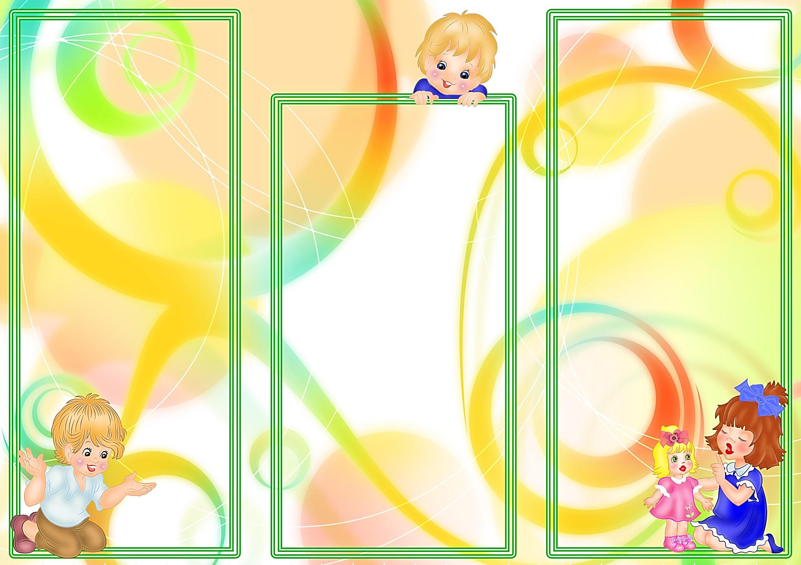
Калашникова Е.В. МБДОУ детский сад «Золотинка»

Применение подвижных игр в организации физического воспитания дошкольников способствует развитию их познавательных процессов, а, следовательно, положительным образом сказывается на подготовке детей к обучению в школе.
Влияние подвижных игр
на познавательное развитие
дошкольников

«Беги!», «Стоп!» и т.д. Вместе с ними развиваются способно-сти к анализу и принятию реше-ний, что положительно отража-ется на формировании опера-тивного мышления и умстве-нных процессов вообще.
Диапазон применения подвижных игр поистине безграничен. С первых лет жизни и на протяжении всего детства игре отдается явное предпочтение перед всеми другими средствами физического воспитания.
Сущность подвижных игр, как ведущего вида дея-тельности детей дошкольного возраста, сводится к следу-ющему: ярко выраженная в подвижных играх деятельность различных анализаторов создает благоприятные возможности для тренировки функций головного мозга.
Каждому периоду детства соответствует свой особый вид деятельности, который в психологии принято называть «веду-щим», влияющем на все аспекты развития в каждом конкретном периоде. В дошкольном возрасте ведущим видом деятель-ности становится игра, пото-му что именно она вызывает качественные изменения в психике ребенка.

Нельзя не согласиться с мнением целого ряда психологов и педагогов, считающих, что подвижная игра имеет огромные воз-можности в плане развития познавательных проце-ссов людей различных возрастов, в том числе и дошкольников.
Особенность подвижных игр состоит в том, что они представляют универсальный вид физических упражнений.
Занятия ими оказываю влияние одновременно на двигательную и психическую сферу занимающихся.
Выбор поведения в постоянно меняющихся условиях игры предполагает широкое включение меха-низмов сознания в процесс контроля и регуляции. В результате увеличивается сила и подвижность нервных процессов, совершенствуются функции регуляции деятель-ности всех систем организма корой головного мозга и центральной нервной системой.

Одновременно совер-шенствуются восприятие и реагирование, так как осо-бенность подвижных игр состоит в мгновенной ответной реакции ребенка на сигнал

